该文章由微信公众号文章搜索助手导出，点我免费下载
天天熬夜也没有黑眼圈的秘密！被我扒到了！
原创 李小胖 洪胖胖

2018-12-08


今天先给大家做一个测试，
猜猜下面两双眼睛哪个年纪大？

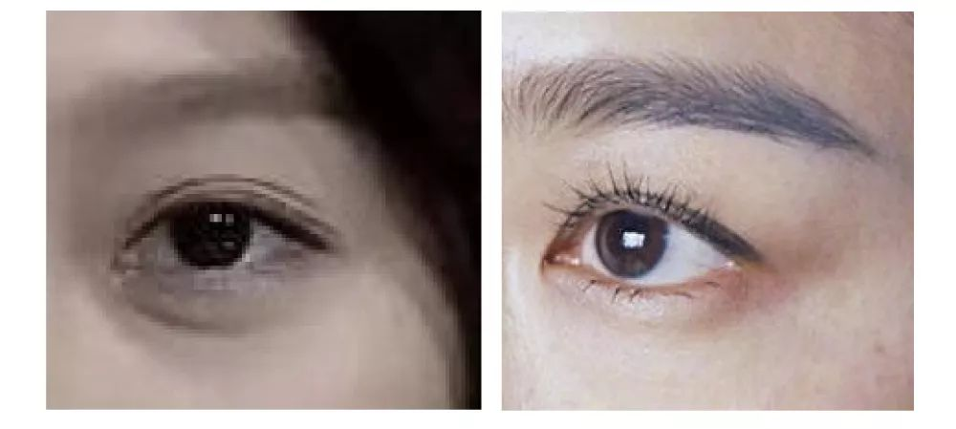

是不是有很多人猜左边？
但其实左边是年仅21岁的关晓彤，
而右边是年纪快能当关晓彤妈的周韵。


（左图@鹅组兔区爆料 右图@杂志《嘉人》）

所以说啊朋友们，
使人显老的不是年龄而是眼睛啊😂
一旦黑眼圈、眼袋、泪沟找上门，
瞬间老20岁没商量的！

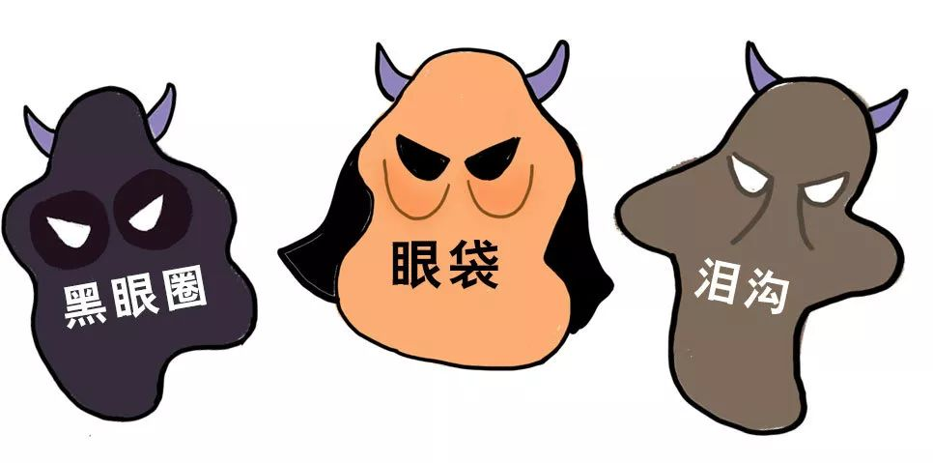

就是这些烦人的大魔王，
把我们的眼睛弄的难看又显老的，
所以我们一定要去除它！！
为此，我特地实验了三种“最管用”的方法，
下面就来看看哪个效果最好吧👇



一般有了眼部问题，
第一想法是啥？
遮！对不！！！

所以第一个方法就是
我拿自己的大黑眼圈，
给大家实验一下眼部问题该怎么遮？



先分析一下我的眼部状况，
最主要的是黑眼圈问题，
大面积偏紫红色的色素沉淀，
还有小面积血管泛青色。

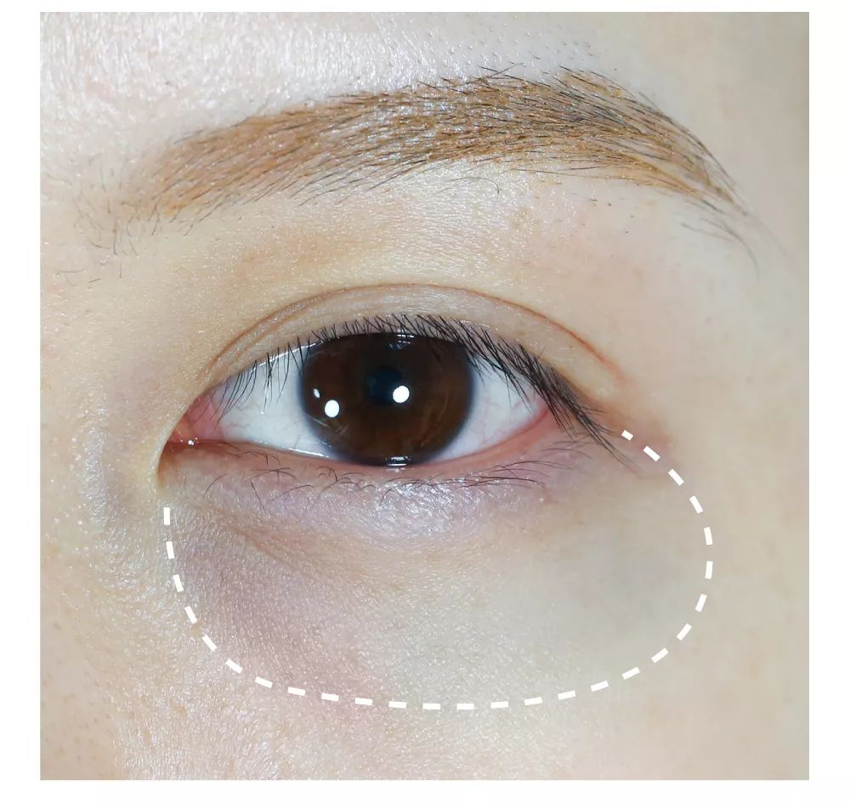

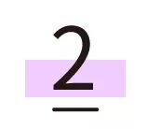

针对不同的黑眼圈颜色，
我们要用不同颜色的遮瑕。

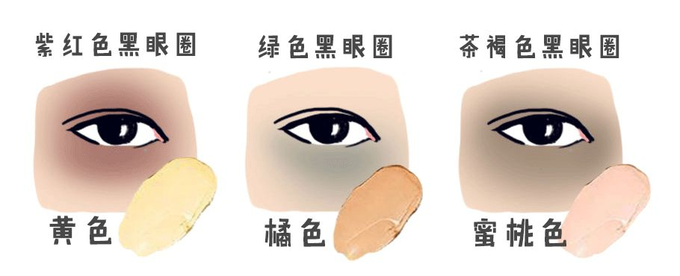

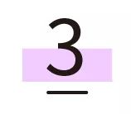

因为我的黑眼圈偏紫红色，
所以先用黄色偏深的遮瑕，
沿着黑眼圈的范围打一层底，
用刷子轻轻刷开。

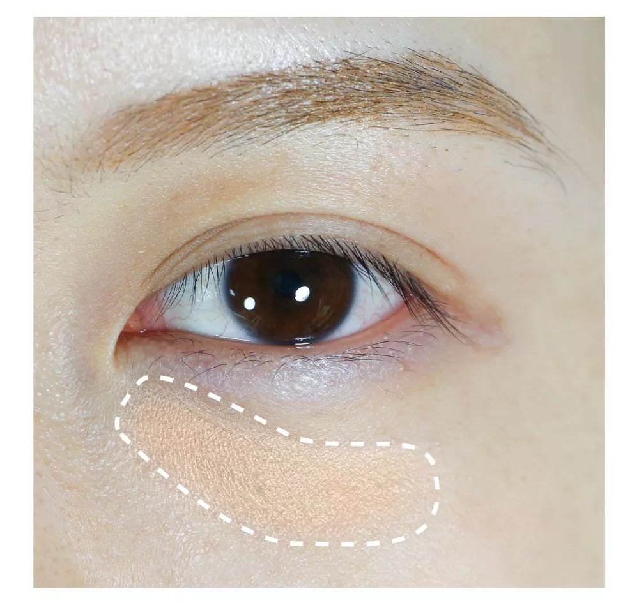



再用橘色遮盖住偏青色的部分，
同样用刷子晕开。

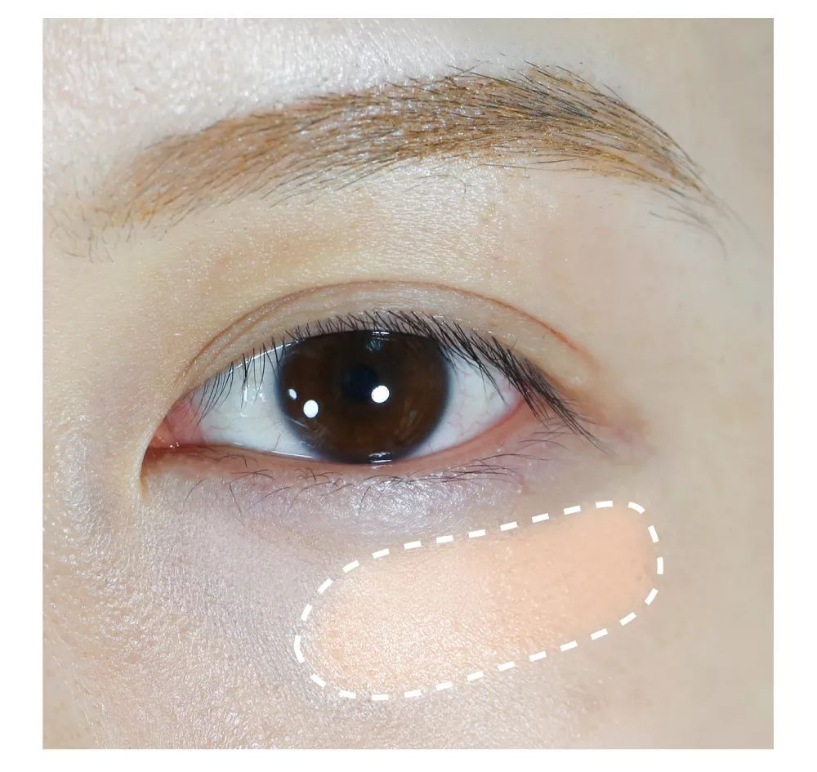



接着大面积上一层黄色偏浅的遮瑕，
让黑眼圈和脸的过渡自然。

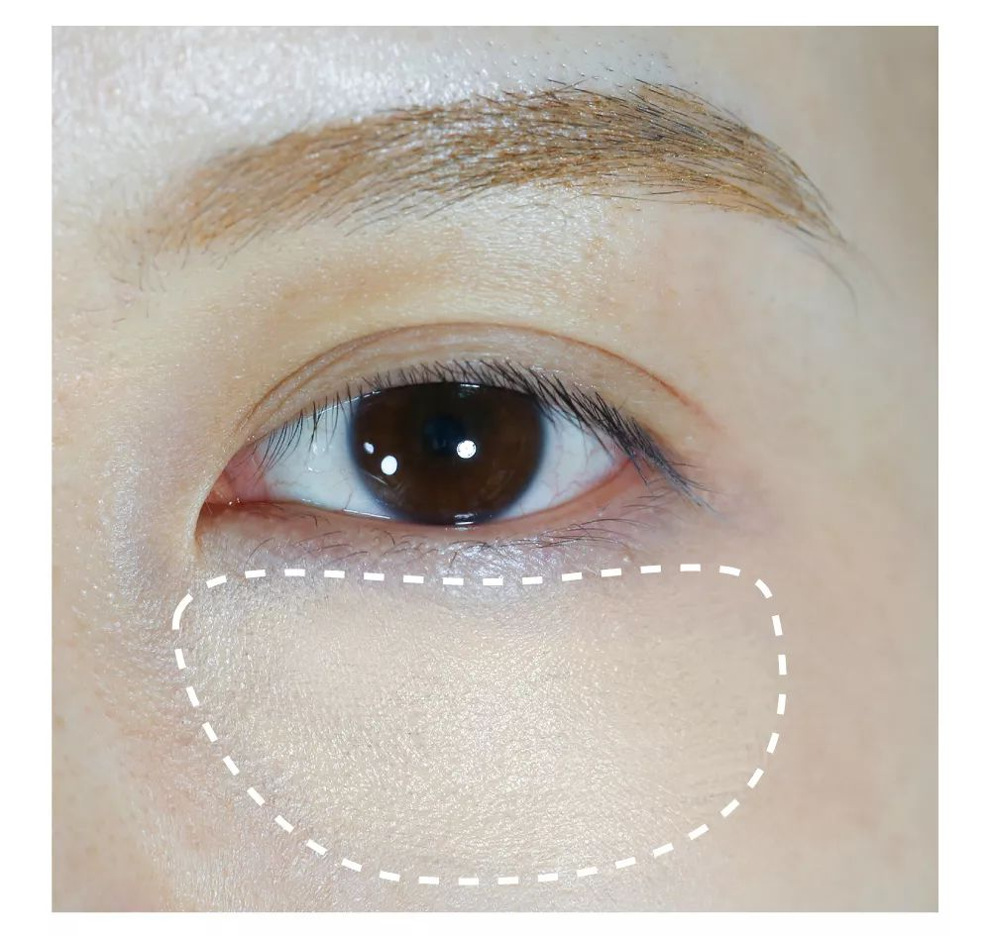

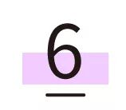

最后用浅色遮瑕在泪沟处刷一道，
让泪沟没那么明显。

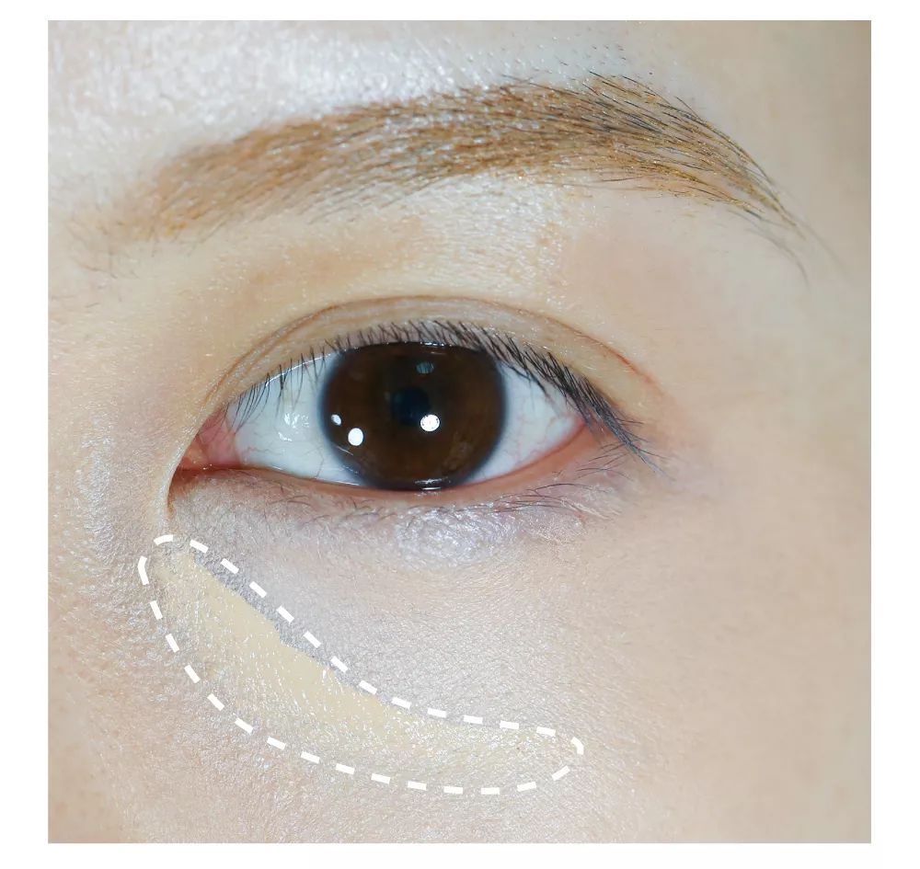

遮完前后对比图就是这样子了！

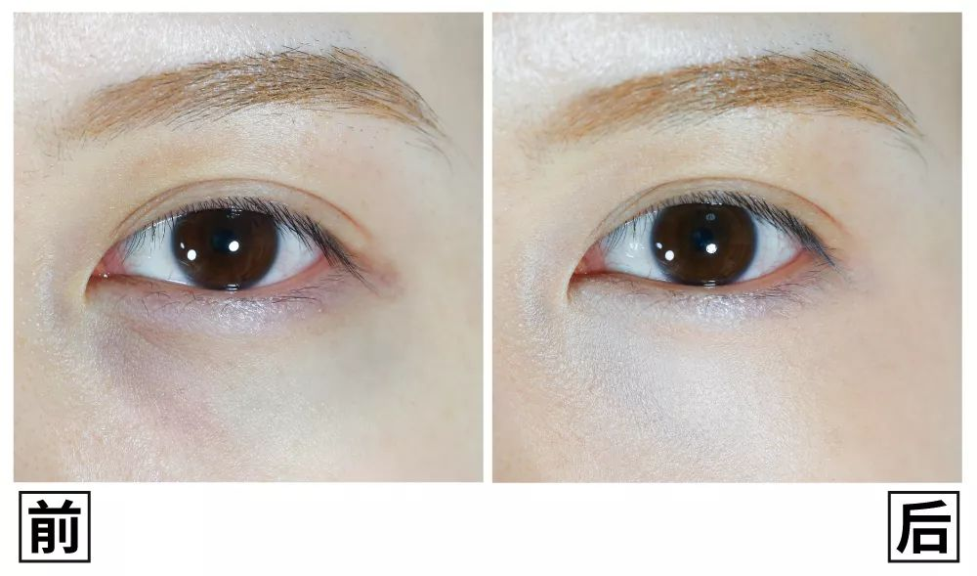



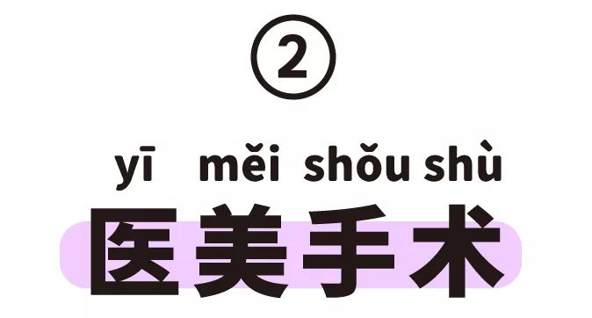

随着微整形越来越流行，
后台也有很多宝宝问我：
“要不要做眼部手术啊？”
那我就直接跟大家讲讲
医美手术到底是怎么做的吧？

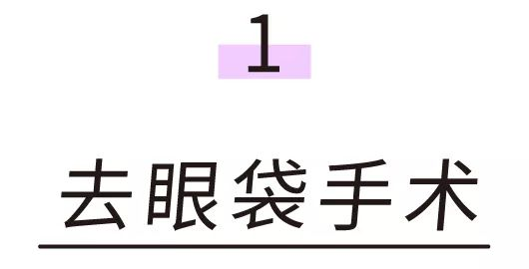

去眼袋一般还是用切除的方法，
就是在距你的下眼睑
1mm左右的地方开个小口，
切除脱垂的多余脂肪，
这样眼下皮肤就收紧了。

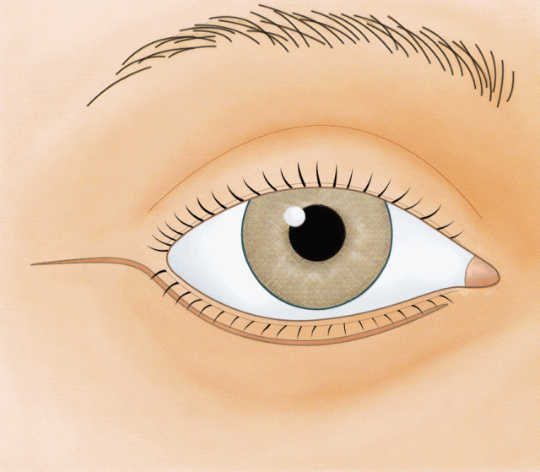

虽然效果是好的，
但花费非常昂贵，
通常都要几万元……
穷人哭唧唧😢

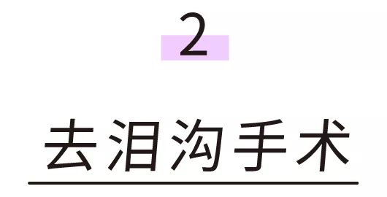

泪沟算是医美里比较小的手术了，
通常拿玻尿酸通过注射的方式，
填充在泪沟的位置，
就会让那一块皮肤变得平滑。

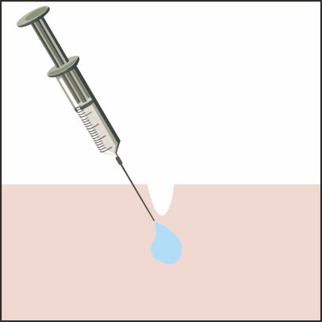

价格一般在几千元左右，
但玻尿酸会随着时间消失，
所以要一直不停的补……

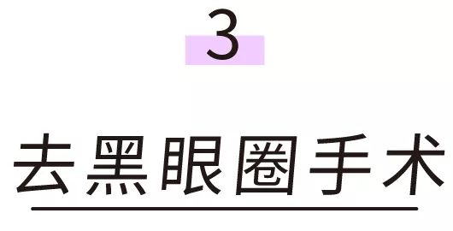

黑眼圈就比较难了，
甚至医美都很难去除。
现在最流行的方法还是激光，
但一次就很贵😓
做了几次黑眼圈没有改善后，
我就果断放弃了……





那么只剩最后一条路了，
用一些眼部护理产品。
眼霜我用过很多，
大部分只针对保湿和小细纹，
像黑眼圈、眼袋这种大魔王，
基本是对付不了的。

所以我就盯上了眼膜，
乱七八糟的用过超多后，
发现有一款真的超好用，
就是日本Quanis克奥妮斯玻尿酸微针眼膜！

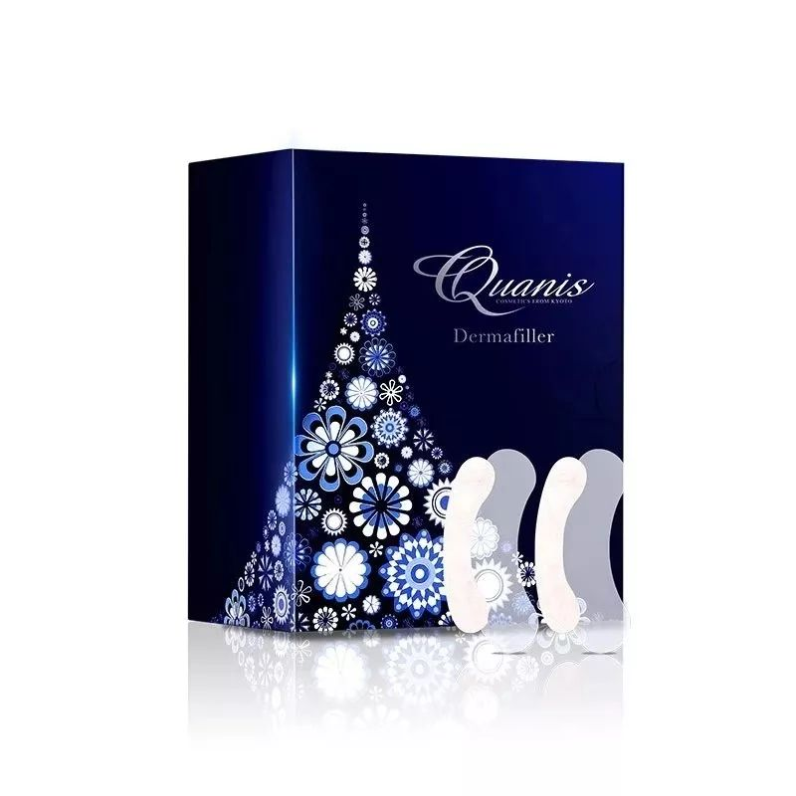

而且是非常牛逼的一次见效！
对，你没听错，
是我自己都不敢相信的一次见效😂
但试用了一次后啪啪打脸，
真的效果又快又好！

这是我用过一次后的对比图，
黑眼圈减轻了，
而且感觉眼睛周围的皮肤有弹力了，
摸上去水嫩嫩的。

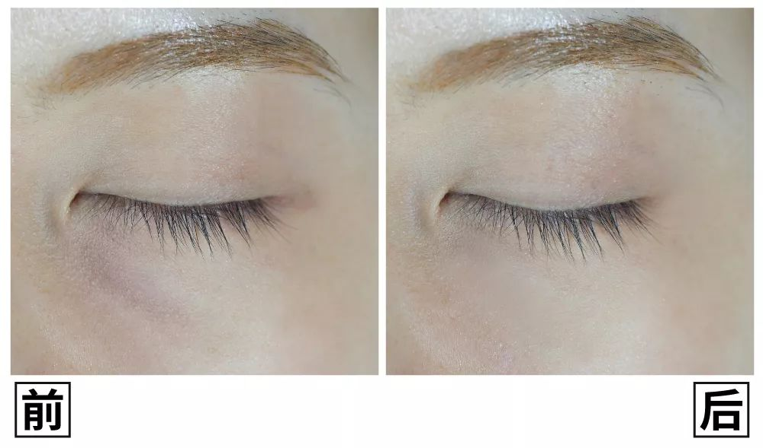

因为我已经用过一段时间了，
黑眼圈没有最开始那么严重。
所以抓了一位眼部问题比我的严重的同事，
她的效果要更好。
并且试用完直接问我要了链接......

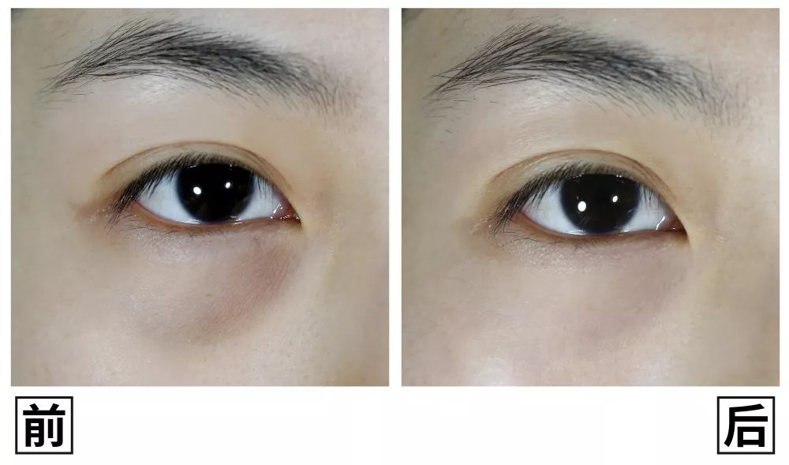

所以下面必须给你们安利一下
这个能打败大魔王，
拯救我们眼睛的神器了！

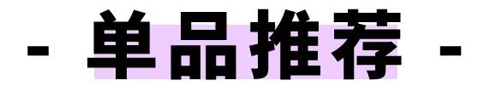

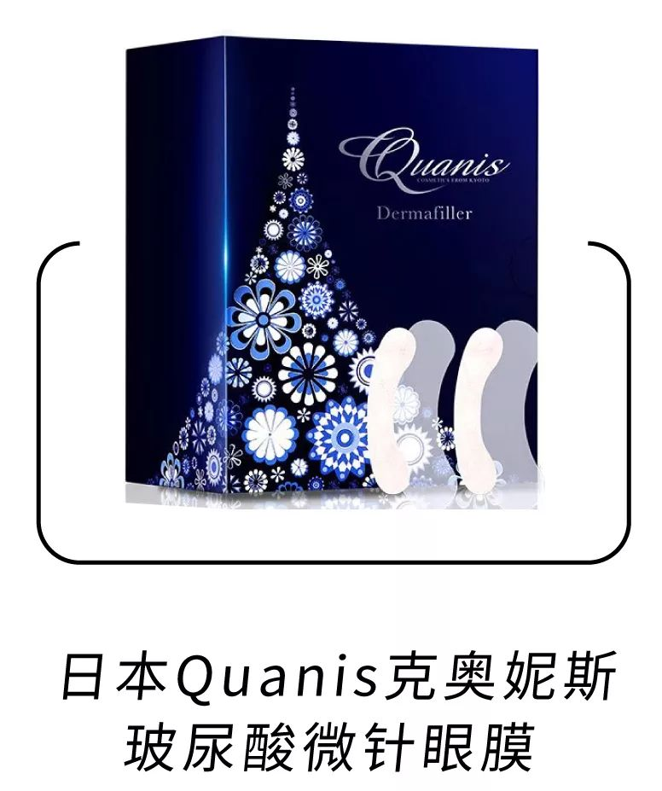

这个眼膜为啥这么好用呢？
首先人家背景就牛逼，
是由日本生物技术科学家神山文男教授创立的，
他本身就是“透皮给药技术”的代表人物，
并首次将这种技术应用于护肤品上。

这里就要简单的说说
什么是“透皮给药技术”了。
我们平时无论涂眼霜还是敷眼膜，
都是只停留在皮肤表面对不对？

但这款微针眼膜，
将玻尿酸制成了200微米的微针形态，
让它能通过按压的方式直达真皮层，
这样就能从深层滋养皮肤，
直接把玻尿酸补进去。
当然比一般的眼霜、眼膜管用多了！

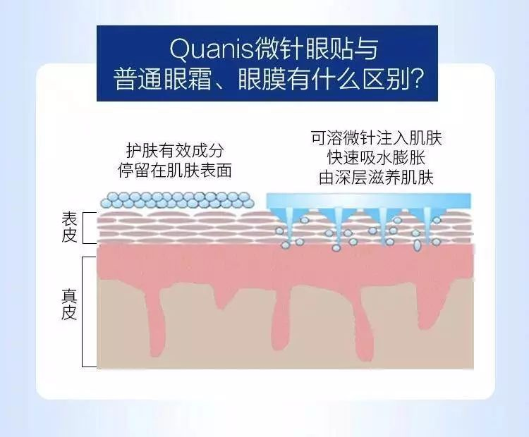

而且它每片贴上有1300根微针，
像一张强效补水网，
一次使用即可补充60mg玻尿酸，
这才真正实实在在看得见的功效啊！

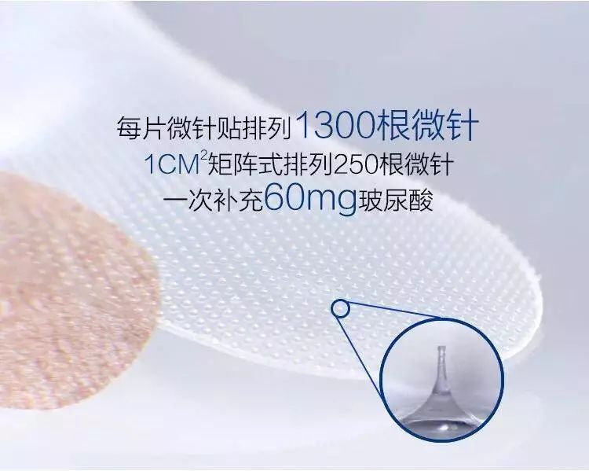

不仅有效，安全也绝对有保障！
在日本获得了【科学技术奖】，
是中国食药监局批准进口的可溶微针护肤品，
还在全国多家主流三甲医院做了医学临床。
长期用，
黑眼圈、细纹、眼袋、法令纹……
都能得到改善。
孕妇和哺乳期的妈妈都可以放心使用哦～

使用方法也超简单！

保持手部干燥取出微针贴，
用茶色胶布固定
在你问题最严重的地方，

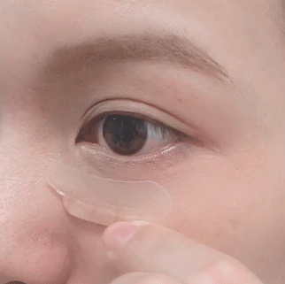

再把里面的另一对水凝膜，
覆盖在微针贴上。

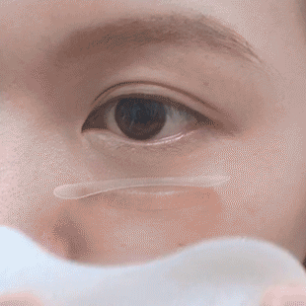

用手用力的把微针贴压进皮肤里，
这步会稍有一点刺痛感。

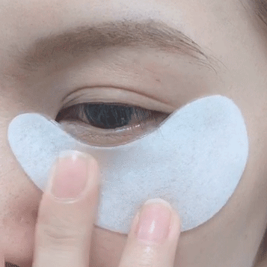

最后眼膜敷着至少一个小时，
过夜效果最好。
睡一觉起来摘下，
你会发现微针贴上的玻尿酸都消失吃进皮肤了，
眼部问题也会改善很多～

其实这款眼膜
之前有后台小伙伴被我推荐买过，
超多人反馈效果很好的，
还想要优惠再买～

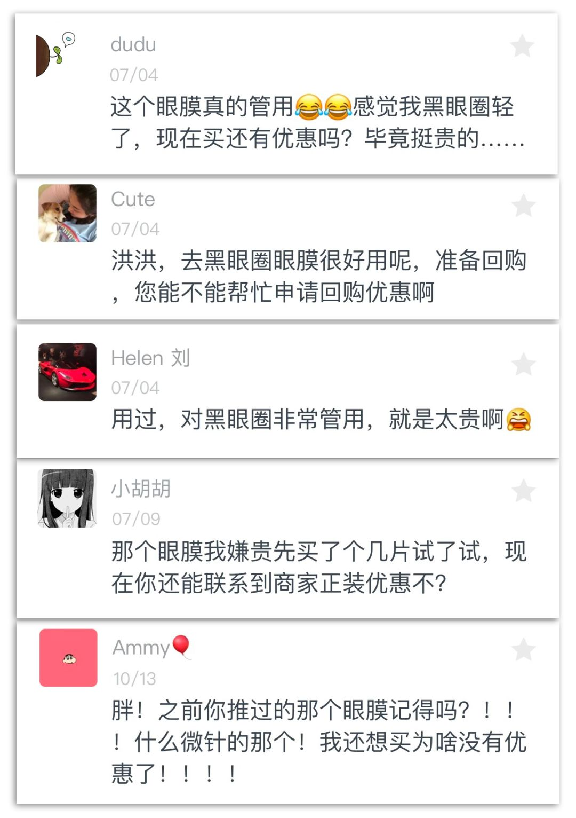

于是我就又去争取了独家优惠！



是不是赠品无限多了😄
上次很多小伙伴没有抢上，
这次可要抓紧手速哦，
点击下面的【阅读原文】就可以购买了👇
毕竟错过这次就不知道下次啥时候了😂




阅读原文

